# Beispiele für gute Webshops

[www.amazon.de](http://www.amazon.de/)

•        Responsive Web Design

•        Empfehlungen basierend auf „Kunden die dies gekauft haben…“

•        etwas überladen

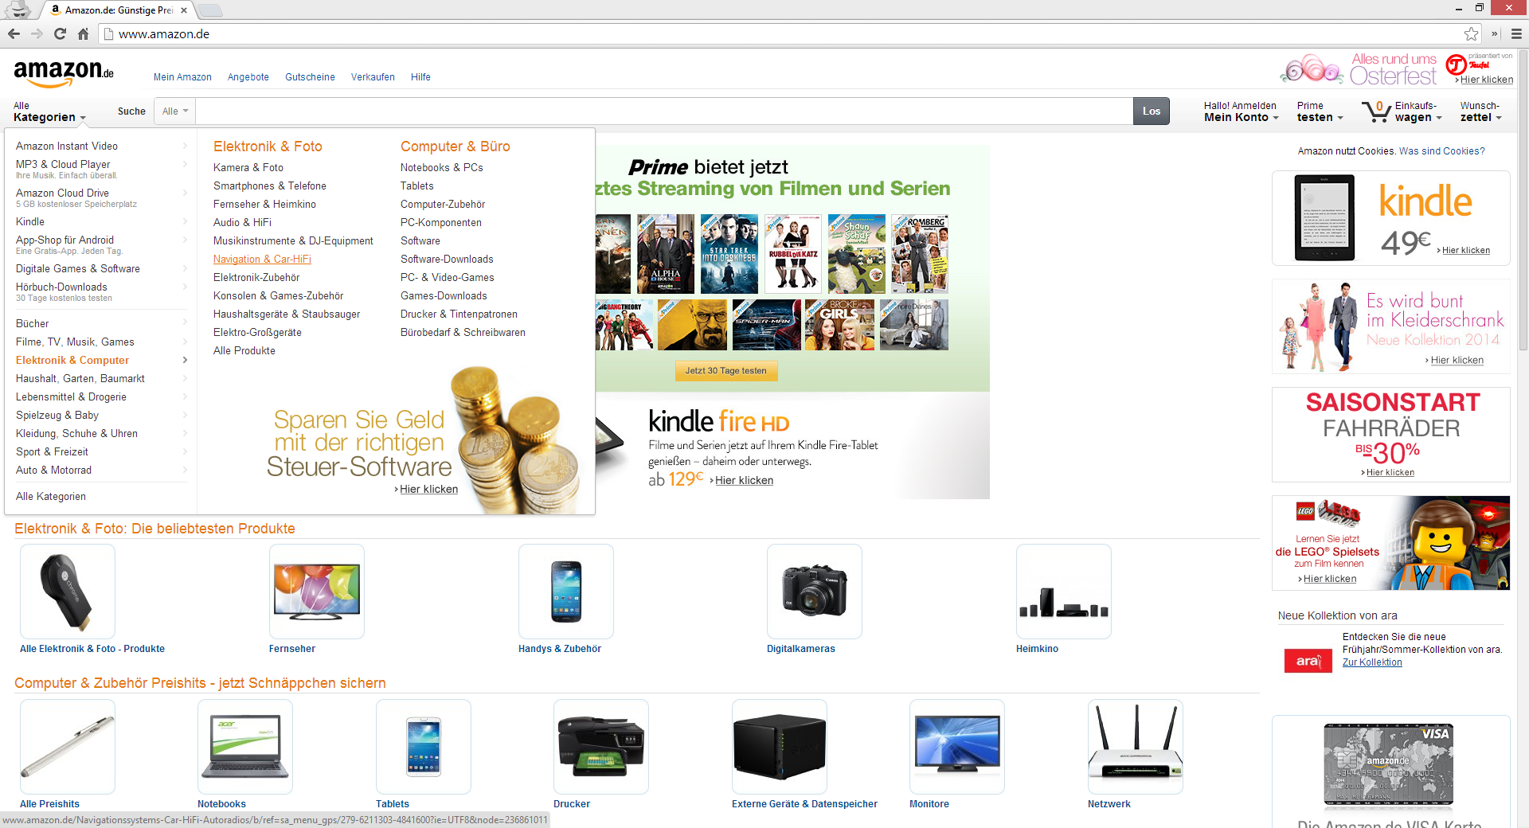

<http://sneakerdistrict.nl/shop/>

•         Responsive Web Design

•         übersichtlich

•         schnell

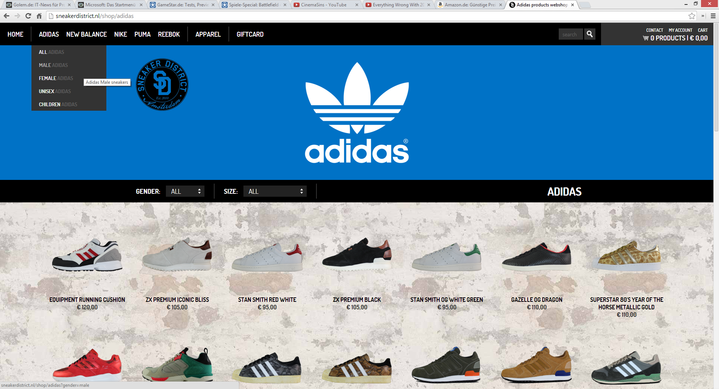

<https://www.boldking.com/>

•         minimalistisch

•         nette Animationen (nicht im Powerpointstyle)

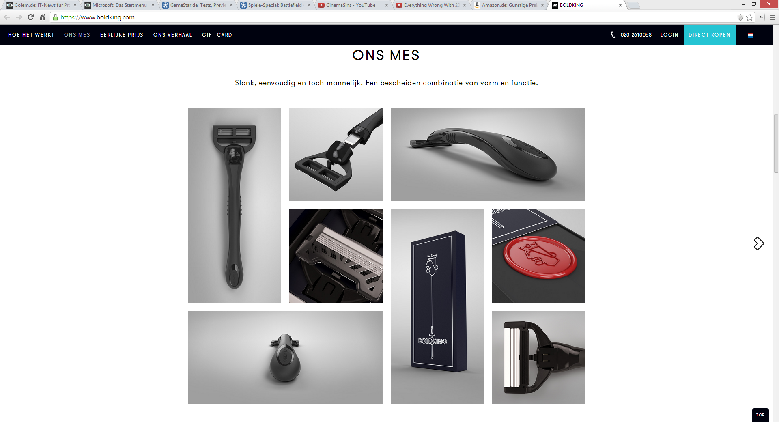

<http://www.spyder.com/>

•         gutes Feedback auf Aktionen

•         schneller Weg zum gewünschten Produkt

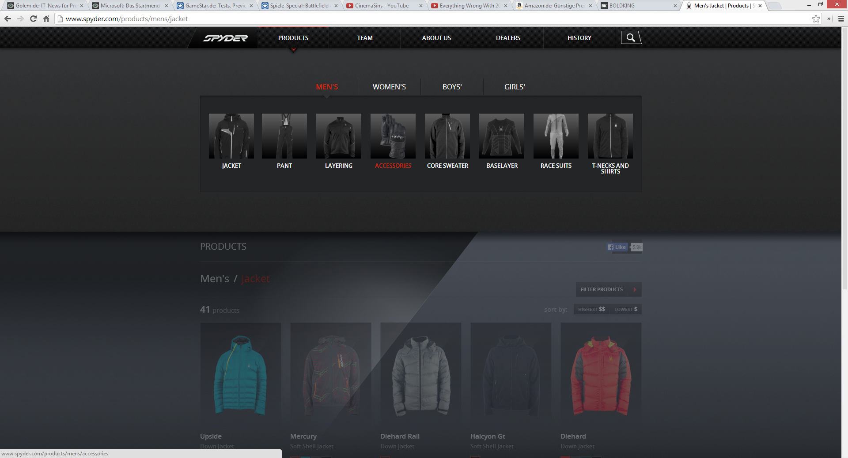

[www.avocadostore.com](http://www.avocadostore.com)

•         super für Hippies

•         veraltetes Design (Seitenzahlen bei Produktliste)

